Уважаемые педагоги!
Оргкомитет конкурса «Я-ЮНЫЙ ГЕНИЙ» приглашает школьников принять участие в Международных олимпиадах

Приём заявок осуществляется с 02.04.2019 по 09.04.2019 включительно
Конкурсы проводятся по следующим дисциплинам:
Средние классы: Русский язык (5-6 классы); Литература (5-6 классы); История (5-6 классы); Обществознание (5-6 классы); Математика (5-6 классы); Биология (5-6 классы); География (5-6 класс); Информатика (5-6 классы); Английский язык (5-6 классы); Немецкий язык (5-6 классы).
Младшие классы: Русский язык (2-4 классы); Литературное чтение (2-4 классы); Окружающий мир (1-4 классы); Математика (1-4 классы); Обучение грамоте (1-й класс); Английский язык (2-4 классы); Немецкий язык (2-4 классы).
Дошкольники: сборный тест (окружающий мир, математика, чтение, обучение грамоте)
О заданиях:
Олимпиадные задания содержат 15 вопросов с выбором ответа (в предлагаемых заданиях может быть один или несколько верных вариантов ответов). На проведение олимпиады отводится 45 минут.
Награждение:
Все участники получат Сертификаты, а наиболее отличившиеся по итогам мероприятия - Дипломы I, II, III степеней.
После подведения окончательных итогов, путем розыгрышей, дипломанты первых степеней будут награждены подарками и призами.
Всем педагогам, задействованным в подготовке и проведении конкурса в школах, будут выданы Благодарственные грамоты.
Всем школам, представившим к участию более 15-ти человек, будут высланы Благодарственные письма.
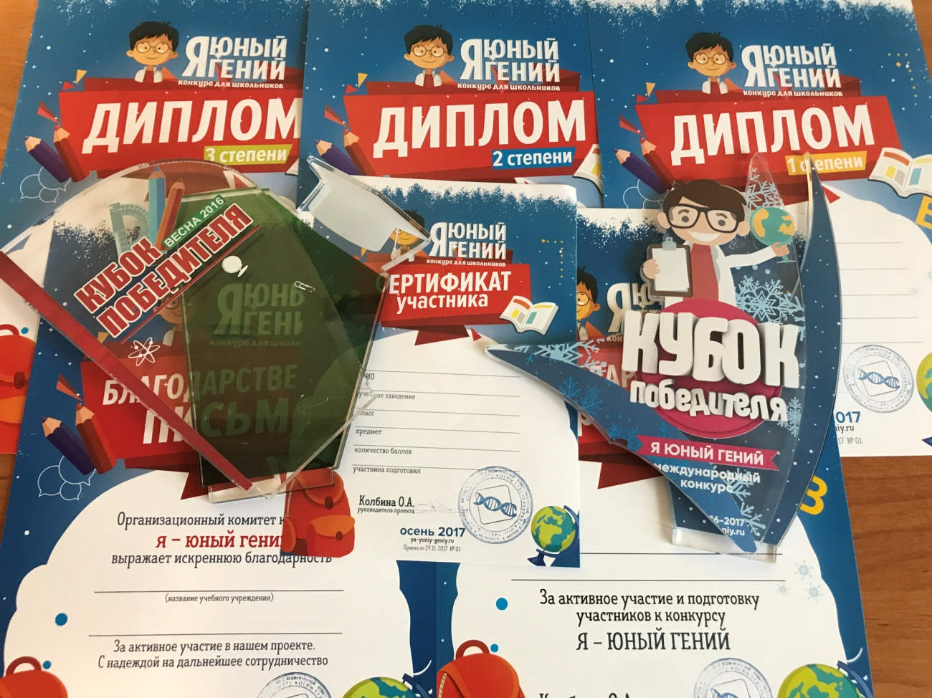
Как принять участие:
Чтобы принять участие в конкурсе «Я-ЮНЫЙ ГЕНИЙ», школьному организатору (организаторам) необходимо:
-Зарегистрироваться на сайте в Личном кабинете
Стоимость организационного взноса составляет 70 рублей за одного участника при заказе наградного материла в электронном варианте, 80 рублей - при заказе пересылки материла по почте России.
Внести организационный взнос необходимо через банк, оплатив взнос по квитанции (оплата осуществляется также через он-лайн банк или почту России)
От уплаты организационного взноса освобождаются участники конкурса из детских домов,домов-интернатов, дети-инвалиды ldvhelp@mail.ru
Все наградные документы выкладываются в личный кабинет организатора либо пересылаются по почте России (по желанию).
Во избежание недоразумения указывайте точные данные об образовательном учреждении.
Олимпиады заочные и проводятся в школах в срок, установленный регламентом, который отправляется вместе с заданиями.

Будем рады видеть Ваших детей среди наших участников!!
Реквизиты:

Банк получателя:
СИБИРСКИЙ ФИЛИАЛ ПАО РОСБАНК, р/сч. № 40802810175150000502

Реквизиты банка:
ИНН 7730060164, БИК 040407388, кор/сч. № 30101810000000000388

Получатель:
ИП Колбина Ольга Александровна
ИНН 246006268334, ОГРИН 312246828600070

Назначение платежа:
Участие в конкурсе
Адрес в интернете:
Адрес в интернете: http://ya-yuniy-geniy.ru/main.html
E-mail службы поддержки: help@ya-yuniy-geniy.ru
Адрес для корреспонденции: 660037, Красноярский край, г. Красноярск, ул. Дубровинского, 52А-67
Телефон горячей линии: 8-800-700-72-62
 |  | Форма № ПД-4
Извещение |  | ИП Колбина Ольга Александровна
 |  | (наименование получателя платежа)
 |  | 246006268334 |  |  | 40802810175150000502
 |  | (ИНН получателя платежа) (номер счета получателя платежа)
 |  | в СИБИРСКИЙ ФИЛИАЛ ПАО РОСБАНК БИК |  |  |  |  |  |  | 040407388
 |  | (наименование банка получателя платежа)
 |  | Номер кор./сч. банка получателя платежа |  |  |  | 30101810000000000388
 |  | _за участие в конкурсе______________ _________------___________________
 |  | (наименование платежа) (номер лицевого счета (код) плательщика)
 |  | Ф.И.О плательщика (школа) ________________________________________________________________________________
 |  | Адрес школы ________________________________________________________________
 |  | Сумма платежа | ______ руб. ___ коп. |  |  |  | Сумма платы за услуги _______ руб. ______ коп.
 |  | Итого | ______ руб. ___ коп. «_____» ____________________ 200___г.
Кассир |  | С условиями приема указанной в платежном документе суммы, в т.ч. с суммой взимаемой платы за услуги банка, ознакомлен и согласен.
 |  |  |  |  |  |  |  | Подпись плательщика ___________________
 |  | ИП Колбина Ольга Александровна
 |  | (наименование получателя платежа)
 |  | 246006268334 |  |  | 40802810175150000502
 |  | (ИНН получателя платежа) (номер счета получателя платежа)
 |  | в СИБИРСКИЙ ФИЛИАЛ ПАО РОСБАНК БИК |  |  |  |  |  |  | 040407388
 |  | (наименование банка получателя платежа)
 |  | Номер кор./сч. банка получателя платежа |  |  |  | 30101810000000000388
 |  | _за участие в конкурсе______________ _________------___________________
 |  | (наименование платежа) (номер лицевого счета (код) плательщика)
 |  | Ф.И.О плательщика (школа) ________________________________________________________________________________
 |  | Адрес школы ________________________________________________________________
Квитанция |  | Сумма платежа | ______ руб. ___ коп. |  |  |  | Сумма платы за услуги _______ руб. ______ коп.
 |  | Итого | ______ руб. ___ коп. «_____» ____________________ 200___г.
Кассир |  | С условиями приема указанной в платежном документе суммы, в т.ч. с суммой взимаемой платы за услуги банка, ознакомлен и согласен.
 |  |  |  |  |  |  |  | Подпись плательщика ___________________

